Chương 1: Từ Monolithic đến Microservices và DDD
Bản cập nhật theo code và kết quả kiểm thử ngày 31/05/2026. Phạm vi triển khai: web ShopSphere, không triển khai mobile app.
Tài liệu này được tách riêng từ báo cáo gốc và cập nhật cho Chương 1. Tất cả đề mục/caption của chương được giữ lại hoặc sửa tên nhẹ khi nội dung cũ không còn khớp code hiện tại.

1.1 Bối cảnh chuyển dịch từ Monolithic sang Microservices
Nội dung được giữ theo hướng lý thuyết của báo cáo gốc và bổ sung cách liên hệ với ShopSphere: hệ thống được triển khai web-first bằng API Gateway, các microservice độc lập và database-per-service. Phần này nhấn mạnh rằng microservices chỉ phù hợp khi ranh giới nghiệp vụ đủ rõ, team có năng lực vận hành container và cần mở rộng từng năng lực riêng.

1.2 Kiến trúc Monolithic
Nội dung được giữ theo hướng lý thuyết của báo cáo gốc và bổ sung cách liên hệ với ShopSphere: hệ thống được triển khai web-first bằng API Gateway, các microservice độc lập và database-per-service. Phần này nhấn mạnh rằng microservices chỉ phù hợp khi ranh giới nghiệp vụ đủ rõ, team có năng lực vận hành container và cần mở rộng từng năng lực riêng.

1.2.1 Khái niệm
Nội dung được giữ theo hướng lý thuyết của báo cáo gốc và bổ sung cách liên hệ với ShopSphere: hệ thống được triển khai web-first bằng API Gateway, các microservice độc lập và database-per-service. Phần này nhấn mạnh rằng microservices chỉ phù hợp khi ranh giới nghiệp vụ đủ rõ, team có năng lực vận hành container và cần mở rộng từng năng lực riêng.

Hình 1.1. Kiến trúc Monolithic
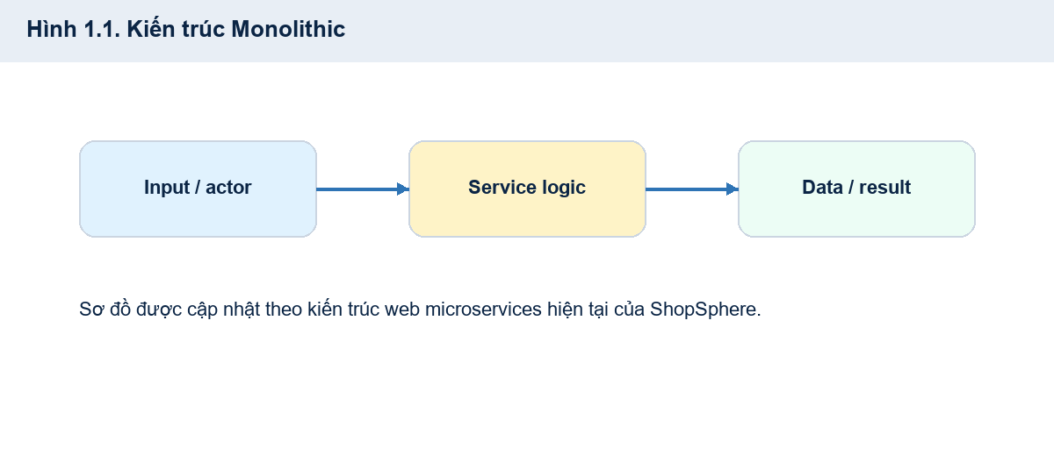
Hình minh họa được cập nhật để giải thích đúng ranh giới service và luồng xử lý trong hệ thống hiện tại.

1.2.2 Cấu trúc điển hình của hệ thống Monolithic
Nội dung được giữ theo hướng lý thuyết của báo cáo gốc và bổ sung cách liên hệ với ShopSphere: hệ thống được triển khai web-first bằng API Gateway, các microservice độc lập và database-per-service. Phần này nhấn mạnh rằng microservices chỉ phù hợp khi ranh giới nghiệp vụ đủ rõ, team có năng lực vận hành container và cần mở rộng từng năng lực riêng.

Hình 1.2. Sơ đồ tổ chức phân lớp (Layered Architecture)
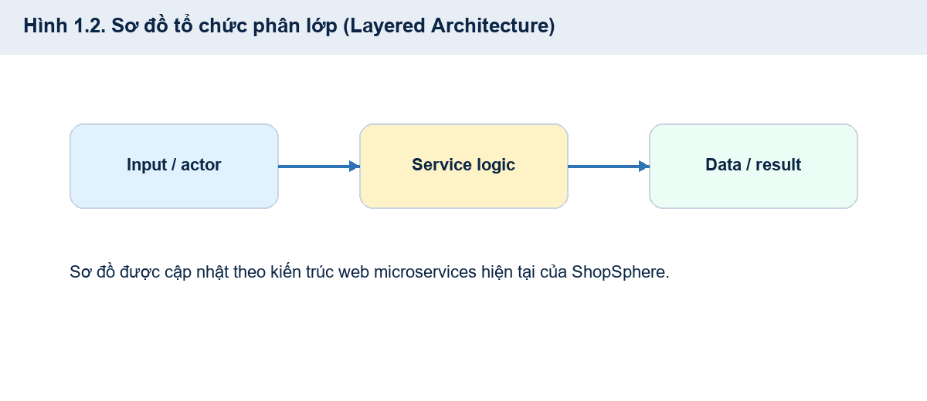
Hình minh họa được cập nhật để giải thích đúng ranh giới service và luồng xử lý trong hệ thống hiện tại.

1.2.3 Ví dụ Monolithic trong hệ thống e-commerce
Nội dung được giữ theo hướng lý thuyết của báo cáo gốc và bổ sung cách liên hệ với ShopSphere: hệ thống được triển khai web-first bằng API Gateway, các microservice độc lập và database-per-service. Phần này nhấn mạnh rằng microservices chỉ phù hợp khi ranh giới nghiệp vụ đủ rõ, team có năng lực vận hành container và cần mở rộng từng năng lực riêng.

Hình 1.3. Minh họa cấu trúc các phân hệ chức năng trong một hệ thống Thương mại điện tử Monolithic
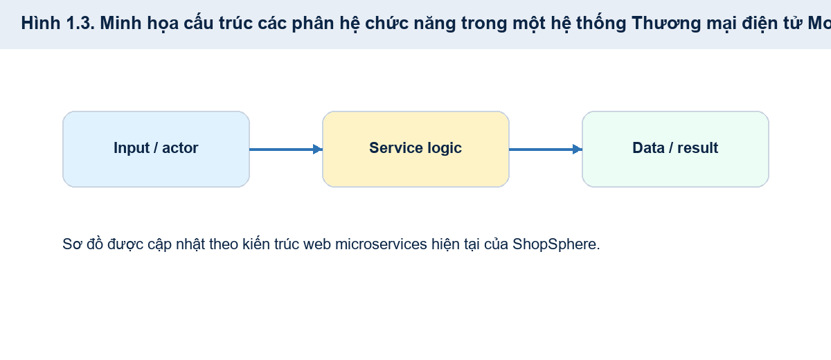
Hình minh họa được cập nhật để giải thích đúng ranh giới service và luồng xử lý trong hệ thống hiện tại.

1.2.4 Ưu điểm và hạn chế của Monolithic
Nội dung được giữ theo hướng lý thuyết của báo cáo gốc và bổ sung cách liên hệ với ShopSphere: hệ thống được triển khai web-first bằng API Gateway, các microservice độc lập và database-per-service. Phần này nhấn mạnh rằng microservices chỉ phù hợp khi ranh giới nghiệp vụ đủ rõ, team có năng lực vận hành container và cần mở rộng từng năng lực riêng.

Hình 1.4. Các hạn chế về mặt kỹ thuật của kiến trúc Monolithic
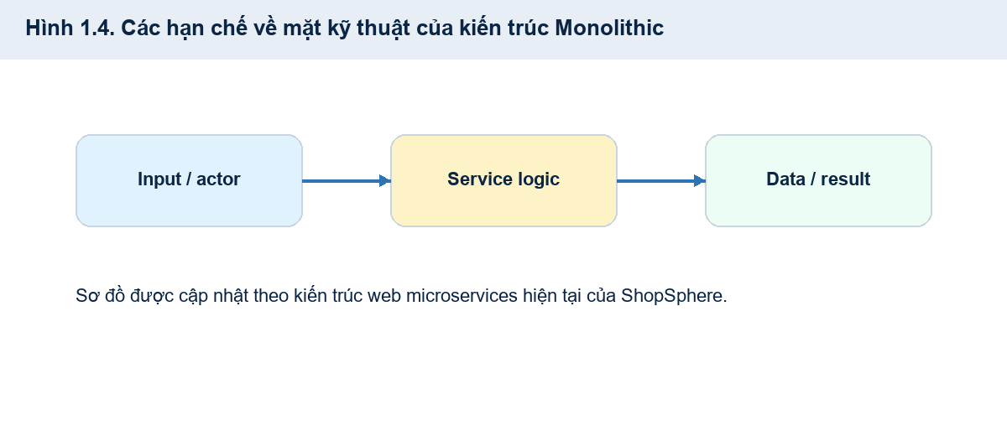
Hình minh họa được cập nhật để giải thích đúng ranh giới service và luồng xử lý trong hệ thống hiện tại.

1.2.5 Khi nào nên dùng Monolithic
Nội dung được giữ theo hướng lý thuyết của báo cáo gốc và bổ sung cách liên hệ với ShopSphere: hệ thống được triển khai web-first bằng API Gateway, các microservice độc lập và database-per-service. Phần này nhấn mạnh rằng microservices chỉ phù hợp khi ranh giới nghiệp vụ đủ rõ, team có năng lực vận hành container và cần mở rộng từng năng lực riêng.

1.3 Kiến trúc Microservices
Nội dung được giữ theo hướng lý thuyết của báo cáo gốc và bổ sung cách liên hệ với ShopSphere: hệ thống được triển khai web-first bằng API Gateway, các microservice độc lập và database-per-service. Phần này nhấn mạnh rằng microservices chỉ phù hợp khi ranh giới nghiệp vụ đủ rõ, team có năng lực vận hành container và cần mở rộng từng năng lực riêng.

1.3.1 Khái niệm
Nội dung được giữ theo hướng lý thuyết của báo cáo gốc và bổ sung cách liên hệ với ShopSphere: hệ thống được triển khai web-first bằng API Gateway, các microservice độc lập và database-per-service. Phần này nhấn mạnh rằng microservices chỉ phù hợp khi ranh giới nghiệp vụ đủ rõ, team có năng lực vận hành container và cần mở rộng từng năng lực riêng.

Hình 1.5. Kiến trúc Microservice
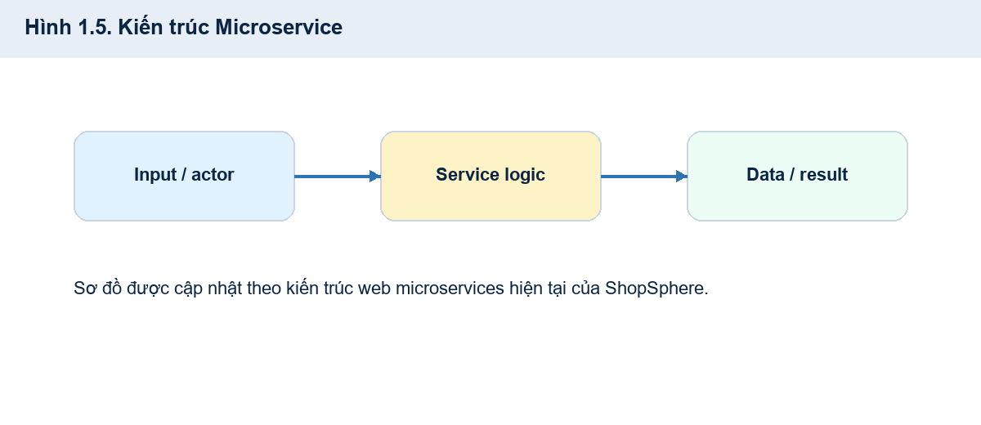
Hình minh họa được cập nhật để giải thích đúng ranh giới service và luồng xử lý trong hệ thống hiện tại.

1.3.2 Đặc điểm cốt lõi của Microservices
Nội dung được giữ theo hướng lý thuyết của báo cáo gốc và bổ sung cách liên hệ với ShopSphere: hệ thống được triển khai web-first bằng API Gateway, các microservice độc lập và database-per-service. Phần này nhấn mạnh rằng microservices chỉ phù hợp khi ranh giới nghiệp vụ đủ rõ, team có năng lực vận hành container và cần mở rộng từng năng lực riêng.

1.3.3 Ưu điểm và thách thức
Nội dung được giữ theo hướng lý thuyết của báo cáo gốc và bổ sung cách liên hệ với ShopSphere: hệ thống được triển khai web-first bằng API Gateway, các microservice độc lập và database-per-service. Phần này nhấn mạnh rằng microservices chỉ phù hợp khi ranh giới nghiệp vụ đủ rõ, team có năng lực vận hành container và cần mở rộng từng năng lực riêng.

1.4 So sánh Monolithic - Microservices
Nội dung được giữ theo hướng lý thuyết của báo cáo gốc và bổ sung cách liên hệ với ShopSphere: hệ thống được triển khai web-first bằng API Gateway, các microservice độc lập và database-per-service. Phần này nhấn mạnh rằng microservices chỉ phù hợp khi ranh giới nghiệp vụ đủ rõ, team có năng lực vận hành container và cần mở rộng từng năng lực riêng.

Hình 1.6. Hình ảnh so sánh giữa kiến trúc Monolithic và Microservices
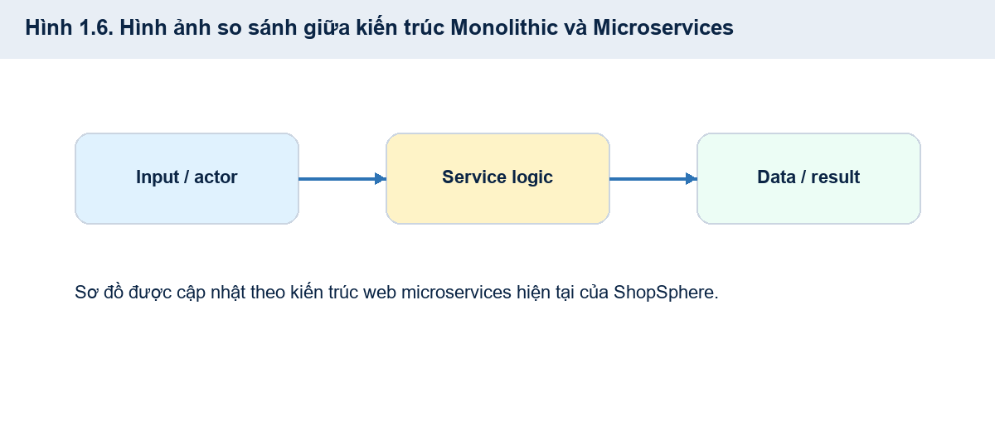
Hình minh họa được cập nhật để giải thích đúng ranh giới service và luồng xử lý trong hệ thống hiện tại.

Hình 1.1 minh họa sự khác biệt trực quan giữa hai cách tổ chức hệ thống. Ở phía Monolithic, các phân hệ nghiệp vụ cùng tồn tại trong một khối ứng dụng và sử dụng chung cơ sở dữ liệu. Ở phía Microservices, mỗi service có trách nhiệm riêng, sở hữu dữ liệu riêng và giao tiếp với service khác thông qua API hoặc sự kiện. Đây là khác biệt cốt lõi về ranh giới triển khai, ranh giới dữ liệu và ranh giới trách nhiệm.
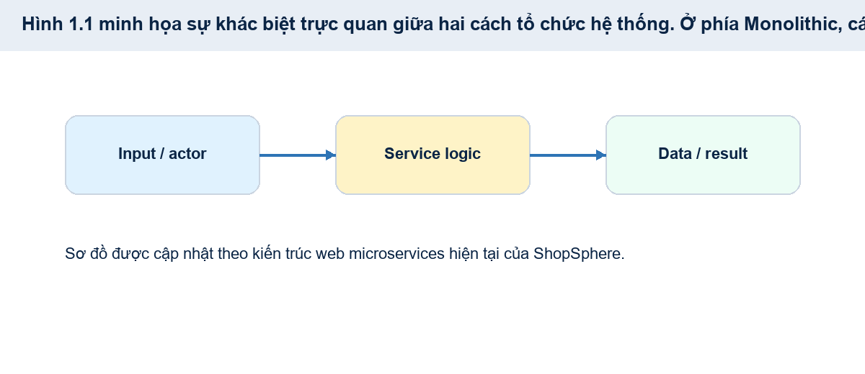
Hình minh họa được cập nhật để giải thích đúng ranh giới service và luồng xử lý trong hệ thống hiện tại.

Bảng 1.1. Bảng so sánh các tiêu chí khác biệt giữa kiến trúc Monolithic và Microservices
Mục | Nội dung cập nhật | Liên hệ code/test
Phạm vi | Giữ nguyên đề mục gốc, cập nhật nội dung theo code hiện tại | Repo d:\Ecommerce
Logic | Đảm bảo liên kết thực tế giữa service và FE | API + Playwright E2E
Kiểm soát lỗi | Phân quyền, ownership, validation và trạng thái nghiệp vụ | Kết quả test trong docs/test-results

Bảng 1.1 cho thấy Microservices không đơn thuần là phiên bản “nâng cấp” tuyệt đối của Monolithic. Microservices đánh đổi sự đơn giản ban đầu để lấy khả năng mở rộng, triển khai độc lập và tổ chức nhóm tốt hơn. Ngược lại, Monolithic đánh đổi tính linh hoạt dài hạn để lấy tốc độ phát triển và tính nhất quán dữ liệu trong giai đoạn đầu. Vì vậy, quyết định kiến trúc cần dựa trên quy mô hệ thống, mức độ ổn định nghiệp vụ, năng lực DevOps và số lượng nhóm phát triển.
Mục | Nội dung cập nhật | Liên hệ code/test
Phạm vi | Giữ nguyên đề mục gốc, cập nhật nội dung theo code hiện tại | Repo d:\Ecommerce
Logic | Đảm bảo liên kết thực tế giữa service và FE | API + Playwright E2E
Kiểm soát lỗi | Phân quyền, ownership, validation và trạng thái nghiệp vụ | Kết quả test trong docs/test-results

1.5 Các Big Tech sử dụng Microservices và quá trình phát triển
Nội dung được giữ theo hướng lý thuyết của báo cáo gốc và bổ sung cách liên hệ với ShopSphere: hệ thống được triển khai web-first bằng API Gateway, các microservice độc lập và database-per-service. Phần này nhấn mạnh rằng microservices chỉ phù hợp khi ranh giới nghiệp vụ đủ rõ, team có năng lực vận hành container và cần mở rộng từng năng lực riêng.

1.5.1 Amazon: từ khối thương mại điện tử lớn đến tư duy service ownership
Nội dung được giữ theo hướng lý thuyết của báo cáo gốc và bổ sung cách liên hệ với ShopSphere: hệ thống được triển khai web-first bằng API Gateway, các microservice độc lập và database-per-service. Phần này nhấn mạnh rằng microservices chỉ phù hợp khi ranh giới nghiệp vụ đủ rõ, team có năng lực vận hành container và cần mở rộng từng năng lực riêng.

1.5.2 Netflix: mở rộng toàn cầu, tự động hóa và thiết kế chống lỗi
Nội dung được giữ theo hướng lý thuyết của báo cáo gốc và bổ sung cách liên hệ với ShopSphere: hệ thống được triển khai web-first bằng API Gateway, các microservice độc lập và database-per-service. Phần này nhấn mạnh rằng microservices chỉ phù hợp khi ranh giới nghiệp vụ đủ rõ, team có năng lực vận hành container và cần mở rộng từng năng lực riêng.

1.5.3 Uber: từ monolith ban đầu đến kiến trúc domain-oriented
Nội dung được giữ theo hướng lý thuyết của báo cáo gốc và bổ sung cách liên hệ với ShopSphere: hệ thống được triển khai web-first bằng API Gateway, các microservice độc lập và database-per-service. Phần này nhấn mạnh rằng microservices chỉ phù hợp khi ranh giới nghiệp vụ đủ rõ, team có năng lực vận hành container và cần mở rộng từng năng lực riêng.

1.5.4 Tổng hợp bài học từ Big Tech
Nội dung được giữ theo hướng lý thuyết của báo cáo gốc và bổ sung cách liên hệ với ShopSphere: hệ thống được triển khai web-first bằng API Gateway, các microservice độc lập và database-per-service. Phần này nhấn mạnh rằng microservices chỉ phù hợp khi ranh giới nghiệp vụ đủ rõ, team có năng lực vận hành container và cần mở rộng từng năng lực riêng.

Bảng 1.2. Tổng hợp cách Big Tech áp dụng và phát triển Microservices
Mục | Nội dung cập nhật | Liên hệ code/test
Phạm vi | Giữ nguyên đề mục gốc, cập nhật nội dung theo code hiện tại | Repo d:\Ecommerce
Logic | Đảm bảo liên kết thực tế giữa service và FE | API + Playwright E2E
Kiểm soát lỗi | Phân quyền, ownership, validation và trạng thái nghiệp vụ | Kết quả test trong docs/test-results

1.6 Thiết kế Microservices không phải là Monolithic bị chia nhỏ
Nội dung được giữ theo hướng lý thuyết của báo cáo gốc và bổ sung cách liên hệ với ShopSphere: hệ thống được triển khai web-first bằng API Gateway, các microservice độc lập và database-per-service. Phần này nhấn mạnh rằng microservices chỉ phù hợp khi ranh giới nghiệp vụ đủ rõ, team có năng lực vận hành container và cần mở rộng từng năng lực riêng.

Hình 1.7. Khác biệt tư duy thiết kế giữa Monolithic và Microservices
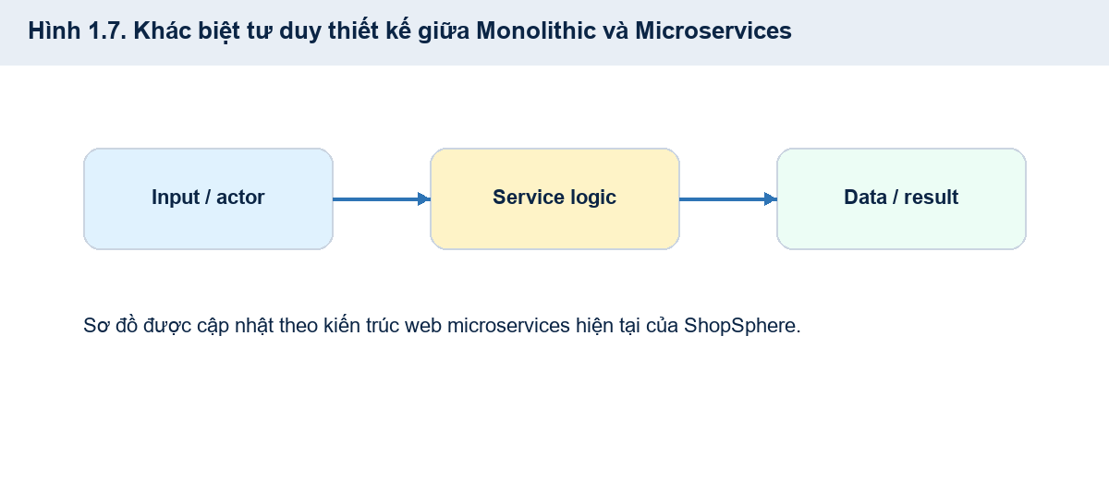
Hình minh họa được cập nhật để giải thích đúng ranh giới service và luồng xử lý trong hệ thống hiện tại.

1.6.1 Các dấu hiệu của thiết kế Microservices sai
Nội dung được giữ theo hướng lý thuyết của báo cáo gốc và bổ sung cách liên hệ với ShopSphere: hệ thống được triển khai web-first bằng API Gateway, các microservice độc lập và database-per-service. Phần này nhấn mạnh rằng microservices chỉ phù hợp khi ranh giới nghiệp vụ đủ rõ, team có năng lực vận hành container và cần mở rộng từng năng lực riêng.

1.6.2 Nguyên tắc chuyển đổi đúng
Nội dung được giữ theo hướng lý thuyết của báo cáo gốc và bổ sung cách liên hệ với ShopSphere: hệ thống được triển khai web-first bằng API Gateway, các microservice độc lập và database-per-service. Phần này nhấn mạnh rằng microservices chỉ phù hợp khi ranh giới nghiệp vụ đủ rõ, team có năng lực vận hành container và cần mở rộng từng năng lực riêng.

1.7 Domain-Driven Design làm nền tảng phân rã
Nội dung được giữ theo hướng lý thuyết của báo cáo gốc và bổ sung cách liên hệ với ShopSphere: hệ thống được triển khai web-first bằng API Gateway, các microservice độc lập và database-per-service. Phần này nhấn mạnh rằng microservices chỉ phù hợp khi ranh giới nghiệp vụ đủ rõ, team có năng lực vận hành container và cần mở rộng từng năng lực riêng.

Bảng 1.3. Ánh xạ khái niệm DDD sang thiết kế Microservices
Mục | Nội dung cập nhật | Liên hệ code/test
Phạm vi | Giữ nguyên đề mục gốc, cập nhật nội dung theo code hiện tại | Repo d:\Ecommerce
Logic | Đảm bảo liên kết thực tế giữa service và FE | API + Playwright E2E
Kiểm soát lỗi | Phân quyền, ownership, validation và trạng thái nghiệp vụ | Kết quả test trong docs/test-results

1.8 Case Study Healthcare: phân rã hệ thống y tế
Nội dung được giữ theo hướng lý thuyết của báo cáo gốc và bổ sung cách liên hệ với ShopSphere: hệ thống được triển khai web-first bằng API Gateway, các microservice độc lập và database-per-service. Phần này nhấn mạnh rằng microservices chỉ phù hợp khi ranh giới nghiệp vụ đủ rõ, team có năng lực vận hành container và cần mở rộng từng năng lực riêng.

Hình 1.8. Phân rã hệ thống Healthcare thành các bounded context và microservice
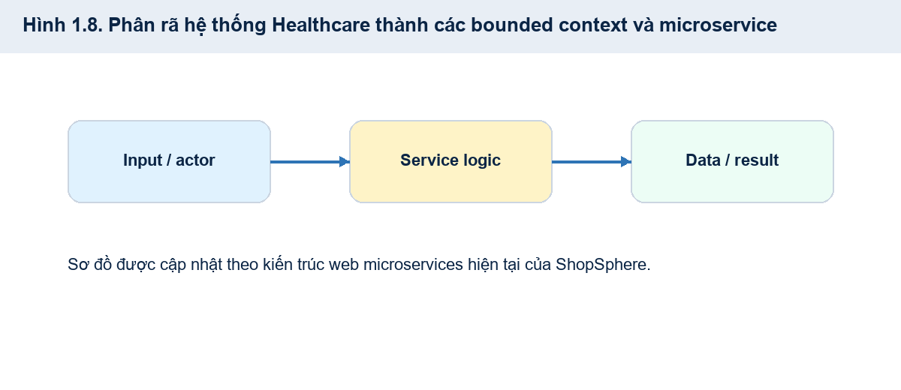
Hình minh họa được cập nhật để giải thích đúng ranh giới service và luồng xử lý trong hệ thống hiện tại.

1.8.1 Mô tả bài toán
Nội dung được giữ theo hướng lý thuyết của báo cáo gốc và bổ sung cách liên hệ với ShopSphere: hệ thống được triển khai web-first bằng API Gateway, các microservice độc lập và database-per-service. Phần này nhấn mạnh rằng microservices chỉ phù hợp khi ranh giới nghiệp vụ đủ rõ, team có năng lực vận hành container và cần mở rộng từng năng lực riêng.

1.8.2 Xác định Domain và Bounded Context
Nội dung được giữ theo hướng lý thuyết của báo cáo gốc và bổ sung cách liên hệ với ShopSphere: hệ thống được triển khai web-first bằng API Gateway, các microservice độc lập và database-per-service. Phần này nhấn mạnh rằng microservices chỉ phù hợp khi ranh giới nghiệp vụ đủ rõ, team có năng lực vận hành container và cần mở rộng từng năng lực riêng.

1.8.3 Phân rã thành Microservices
Nội dung được giữ theo hướng lý thuyết của báo cáo gốc và bổ sung cách liên hệ với ShopSphere: hệ thống được triển khai web-first bằng API Gateway, các microservice độc lập và database-per-service. Phần này nhấn mạnh rằng microservices chỉ phù hợp khi ranh giới nghiệp vụ đủ rõ, team có năng lực vận hành container và cần mở rộng từng năng lực riêng.

Bảng 1.4. Phân rã Healthcare thành các microservice
Mục | Nội dung cập nhật | Liên hệ code/test
Phạm vi | Giữ nguyên đề mục gốc, cập nhật nội dung theo code hiện tại | Repo d:\Ecommerce
Logic | Đảm bảo liên kết thực tế giữa service và FE | API + Playwright E2E
Kiểm soát lỗi | Phân quyền, ownership, validation và trạng thái nghiệp vụ | Kết quả test trong docs/test-results

1.8.4 Luồng nghiệp vụ đặt lịch khám
Nội dung được giữ theo hướng lý thuyết của báo cáo gốc và bổ sung cách liên hệ với ShopSphere: hệ thống được triển khai web-first bằng API Gateway, các microservice độc lập và database-per-service. Phần này nhấn mạnh rằng microservices chỉ phù hợp khi ranh giới nghiệp vụ đủ rõ, team có năng lực vận hành container và cần mở rộng từng năng lực riêng.

1.9 Tạo services với Django và các lớp minh họa
Nội dung được giữ theo hướng lý thuyết của báo cáo gốc và bổ sung cách liên hệ với ShopSphere: hệ thống được triển khai web-first bằng API Gateway, các microservice độc lập và database-per-service. Phần này nhấn mạnh rằng microservices chỉ phù hợp khi ranh giới nghiệp vụ đủ rõ, team có năng lực vận hành container và cần mở rộng từng năng lực riêng.

Hình 1.9. Mô hình tạo các service Healthcare với Django
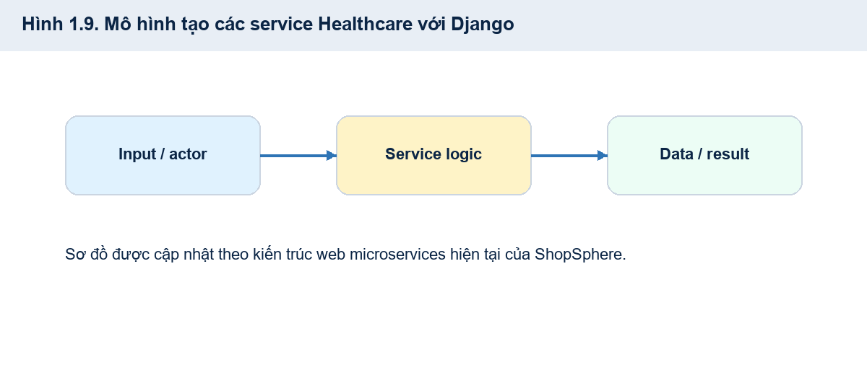
Hình minh họa được cập nhật để giải thích đúng ranh giới service và luồng xử lý trong hệ thống hiện tại.

1.9.1 Patient Service - models.py
Nội dung được giữ theo hướng lý thuyết của báo cáo gốc và bổ sung cách liên hệ với ShopSphere: hệ thống được triển khai web-first bằng API Gateway, các microservice độc lập và database-per-service. Phần này nhấn mạnh rằng microservices chỉ phù hợp khi ranh giới nghiệp vụ đủ rõ, team có năng lực vận hành container và cần mở rộng từng năng lực riêng.

1.9.2 Doctor Service - models.py
Nội dung được giữ theo hướng lý thuyết của báo cáo gốc và bổ sung cách liên hệ với ShopSphere: hệ thống được triển khai web-first bằng API Gateway, các microservice độc lập và database-per-service. Phần này nhấn mạnh rằng microservices chỉ phù hợp khi ranh giới nghiệp vụ đủ rõ, team có năng lực vận hành container và cần mở rộng từng năng lực riêng.

1.9.3 Appointment Service - models.py
Nội dung được giữ theo hướng lý thuyết của báo cáo gốc và bổ sung cách liên hệ với ShopSphere: hệ thống được triển khai web-first bằng API Gateway, các microservice độc lập và database-per-service. Phần này nhấn mạnh rằng microservices chỉ phù hợp khi ranh giới nghiệp vụ đủ rõ, team có năng lực vận hành container và cần mở rộng từng năng lực riêng.

1.9.4 API minh họa cho từng service
Nội dung được giữ theo hướng lý thuyết của báo cáo gốc và bổ sung cách liên hệ với ShopSphere: hệ thống được triển khai web-first bằng API Gateway, các microservice độc lập và database-per-service. Phần này nhấn mạnh rằng microservices chỉ phù hợp khi ranh giới nghiệp vụ đủ rõ, team có năng lực vận hành container và cần mở rộng từng năng lực riêng.

Bảng 1.5. API minh họa cho hệ thống Healthcare Microservices
Mục | Nội dung cập nhật | Liên hệ code/test
Phạm vi | Giữ nguyên đề mục gốc, cập nhật nội dung theo code hiện tại | Repo d:\Ecommerce
Logic | Đảm bảo liên kết thực tế giữa service và FE | API + Playwright E2E
Kiểm soát lỗi | Phân quyền, ownership, validation và trạng thái nghiệp vụ | Kết quả test trong docs/test-results

1.9.5 Gợi ý cấu trúc thư mục Django theo service
Nội dung được giữ theo hướng lý thuyết của báo cáo gốc và bổ sung cách liên hệ với ShopSphere: hệ thống được triển khai web-first bằng API Gateway, các microservice độc lập và database-per-service. Phần này nhấn mạnh rằng microservices chỉ phù hợp khi ranh giới nghiệp vụ đủ rõ, team có năng lực vận hành container và cần mở rộng từng năng lực riêng.

1.10 Bổ sung phân tích thiết kế và kiểm chứng kiến trúc
Nội dung được giữ theo hướng lý thuyết của báo cáo gốc và bổ sung cách liên hệ với ShopSphere: hệ thống được triển khai web-first bằng API Gateway, các microservice độc lập và database-per-service. Phần này nhấn mạnh rằng microservices chỉ phù hợp khi ranh giới nghiệp vụ đủ rõ, team có năng lực vận hành container và cần mở rộng từng năng lực riêng.

1.10.1 Thuộc tính chất lượng cần đánh giá khi chọn kiến trúc
Nội dung được giữ theo hướng lý thuyết của báo cáo gốc và bổ sung cách liên hệ với ShopSphere: hệ thống được triển khai web-first bằng API Gateway, các microservice độc lập và database-per-service. Phần này nhấn mạnh rằng microservices chỉ phù hợp khi ranh giới nghiệp vụ đủ rõ, team có năng lực vận hành container và cần mở rộng từng năng lực riêng.

Bảng 1.6. Đánh giá thuộc tính chất lượng giữa Monolithic và Microservices
Mục | Nội dung cập nhật | Liên hệ code/test
Phạm vi | Giữ nguyên đề mục gốc, cập nhật nội dung theo code hiện tại | Repo d:\Ecommerce
Logic | Đảm bảo liên kết thực tế giữa service và FE | API + Playwright E2E
Kiểm soát lỗi | Phân quyền, ownership, validation và trạng thái nghiệp vụ | Kết quả test trong docs/test-results

1.10.2 Lộ trình chuyển đổi từ Monolithic sang Microservices
Nội dung được giữ theo hướng lý thuyết của báo cáo gốc và bổ sung cách liên hệ với ShopSphere: hệ thống được triển khai web-first bằng API Gateway, các microservice độc lập và database-per-service. Phần này nhấn mạnh rằng microservices chỉ phù hợp khi ranh giới nghiệp vụ đủ rõ, team có năng lực vận hành container và cần mở rộng từng năng lực riêng.

1.10.3 Các anti-pattern thường gặp trong Microservices
Nội dung được giữ theo hướng lý thuyết của báo cáo gốc và bổ sung cách liên hệ với ShopSphere: hệ thống được triển khai web-first bằng API Gateway, các microservice độc lập và database-per-service. Phần này nhấn mạnh rằng microservices chỉ phù hợp khi ranh giới nghiệp vụ đủ rõ, team có năng lực vận hành container và cần mở rộng từng năng lực riêng.

Bảng 1.7. Anti-pattern và biện pháp phòng tránh khi thiết kế Microservices
Mục | Nội dung cập nhật | Liên hệ code/test
Phạm vi | Giữ nguyên đề mục gốc, cập nhật nội dung theo code hiện tại | Repo d:\Ecommerce
Logic | Đảm bảo liên kết thực tế giữa service và FE | API + Playwright E2E
Kiểm soát lỗi | Phân quyền, ownership, validation và trạng thái nghiệp vụ | Kết quả test trong docs/test-results

1.10.4 Gợi ý mô hình hóa trong Visual Paradigm
Nội dung được giữ theo hướng lý thuyết của báo cáo gốc và bổ sung cách liên hệ với ShopSphere: hệ thống được triển khai web-first bằng API Gateway, các microservice độc lập và database-per-service. Phần này nhấn mạnh rằng microservices chỉ phù hợp khi ranh giới nghiệp vụ đủ rõ, team có năng lực vận hành container và cần mở rộng từng năng lực riêng.

Bảng 1.8. Chuyển nội dung chương 1 thành biểu đồ trong Visual Paradigm
Mục | Nội dung cập nhật | Liên hệ code/test
Phạm vi | Giữ nguyên đề mục gốc, cập nhật nội dung theo code hiện tại | Repo d:\Ecommerce
Logic | Đảm bảo liên kết thực tế giữa service và FE | API + Playwright E2E
Kiểm soát lỗi | Phân quyền, ownership, validation và trạng thái nghiệp vụ | Kết quả test trong docs/test-results

1.10.5 Bổ sung serializer và view minh họa cho Django
Nội dung được giữ theo hướng lý thuyết của báo cáo gốc và bổ sung cách liên hệ với ShopSphere: hệ thống được triển khai web-first bằng API Gateway, các microservice độc lập và database-per-service. Phần này nhấn mạnh rằng microservices chỉ phù hợp khi ranh giới nghiệp vụ đủ rõ, team có năng lực vận hành container và cần mở rộng từng năng lực riêng.

1.10.6 Kiểm thử kiến trúc ở mức chương 1
Nội dung được giữ theo hướng lý thuyết của báo cáo gốc và bổ sung cách liên hệ với ShopSphere: hệ thống được triển khai web-first bằng API Gateway, các microservice độc lập và database-per-service. Phần này nhấn mạnh rằng microservices chỉ phù hợp khi ranh giới nghiệp vụ đủ rõ, team có năng lực vận hành container và cần mở rộng từng năng lực riêng.

Bảng 1.9. Checklist kiểm chứng thiết kế Microservices
Mục | Nội dung cập nhật | Liên hệ code/test
Phạm vi | Giữ nguyên đề mục gốc, cập nhật nội dung theo code hiện tại | Repo d:\Ecommerce
Logic | Đảm bảo liên kết thực tế giữa service và FE | API + Playwright E2E
Kiểm soát lỗi | Phân quyền, ownership, validation và trạng thái nghiệp vụ | Kết quả test trong docs/test-results

1.11 Kết luận chương 1
Nội dung được giữ theo hướng lý thuyết của báo cáo gốc và bổ sung cách liên hệ với ShopSphere: hệ thống được triển khai web-first bằng API Gateway, các microservice độc lập và database-per-service. Phần này nhấn mạnh rằng microservices chỉ phù hợp khi ranh giới nghiệp vụ đủ rõ, team có năng lực vận hành container và cần mở rộng từng năng lực riêng.

